AI 專有名詞解釋器｜Figma 設計規格書
Oct 7, 2026 · @徐寧 · v1.2（新增 Gemini 免費方案、支援 AQ. 新版 Key）

專案概述
這是一個單頁 landing page：使用者輸入專有名詞、按下「解釋」，頁面即顯示 AI 產生的白話解釋。設計以一個畫面完成所有操作，不需要登入或換頁。
項目 | 內容
頁面 | index.html 單一頁面
技術 | 純 HTML、CSS、JavaScript，無框架、無後端
AI 串接 | 瀏覽器直接呼叫 AI API。提供兩種服務，使用者可在頁面上切換：Google Gemini（有免費額度，不需信用卡，為預設）與 OpenAI（需先儲值）
API Key | 由使用者自行輸入，只存於瀏覽器分頁（sessionStorage），不上傳、不寫入程式碼；Gemini 與 OpenAI 的 Key 分開保存，切換服務不會互相覆蓋
目標使用者 | 遇到陌生術語、想快速看懂的學生與一般大眾
使用情境 | 讀文章或上課時，複製一個名詞貼上查詢
設計原則
- 一眼看懂：輸入框和按鈕是畫面主角，其餘元素退居次要。
- 安全感：API Key 欄位旁明確說明 Key 只存在本機。
- 每個狀態都有回饋：載入、成功、錯誤都要有明確畫面。

Figma 檔案結構
Figma 檔分成 4 個 Page，先做 Tokens 與元件，再組成畫面，最後拼原型流程。
Page 名稱 | 內容
01 Cover | 封面：專案名、版本、日期、作者
02 Foundations | Color / Text Styles、間距與圓角示意、Grid 設定
03 Components | 所有元件與其 Variants（狀態）
04 Screens | 三個斷點 × 各狀態畫面，並設定 Prototype 連線
Frame 斷點
斷點 | Frame 尺寸 (px) | Figma 預設
Desktop | 1440 × 900 | Desktop
Tablet | 768 × 1024 | iPad Mini 類
Mobile | 390 × 844 | iPhone 14 / 15
命名規則
- Frame：斷點/狀態，例如 Desktop/Success、Mobile/Error。
- 元件：類別/名稱/變體，例如 Button/Primary/Hover。
- Variants 屬性統一用 State（Default、Hover、Focus、Disabled、Loading、Error）。
- 圖層全部改名，不保留 Rectangle 12 之類的預設名稱，方便轉成 HTML class。

風格方向與設計 Tokens
風格定調為「科技感 × 簡約優雅」：深色為主、單一電光藍青強調色、1px 細線取代厚重陰影、大量留白。科技感來自細節（等寬字、細格線、柔和光暈），而不是堆疊特效；所有顏色建成 Color Styles，名稱直接對應 CSS 變數。
風格關鍵字
- 深色優先：預設暗色模式，亮色模式為次要版本；Header 右上角提供亮／暗色切換按鈕。
- 一個強調色：只有主按鈕、Logo、focus 光暈使用靛藍→青色漸層，其他元素全是中性灰階。
- 細線與留白：卡片用 1px 半透明邊框，元素間距寬鬆（區塊間 48–64px）。
- 等寬字點綴：欄位標籤、API Key、模型資訊用等寬字，營造工程介面感。
- 背景質感：極淡的 40px 方格線（不透明度 4%）＋主標題後方一團模糊青色光暈。
- 克制動效：淡入、微光暈，不使用彈跳或旋轉的花俏動畫。
色彩
Token / CSS 變數 | 暗色（預設） | 亮色 | 用途
--color-bg | #0B0E17 | #F6F7FB | 頁面背景
--color-surface | #121725 | #FFFFFF | 卡片底色
--color-surface-raised | #181E30 | #F0F2F8 | 輸入框、膠囊底色
--color-border | rgba(255,255,255,0.08) | #E1E4EE | 1px 細線邊框、分隔線
--color-grid | rgba(255,255,255,0.04) | rgba(17,20,31,0.04) | 背景方格線
--color-text | #E8ECF5 | #11141F | 主要文字
--color-text-muted | #8A93AB | #5B6378 | 說明、placeholder
--color-accent | #22D3EE | #0891B2 | 連結、強調文字、focus 邊框
--gradient-primary | #6366F1 → #22D3EE（135°） | 同左 | 主按鈕、Logo 圖示
--color-glow | rgba(34,211,238,0.25) | rgba(8,145,178,0.18) | focus 光暈、主標題背景光
--color-accent-soft | rgba(34,211,238,0.08) | #ECFEFF | 結果卡片標題列、膠囊 hover
--color-error | #F87171 | #DC2626 | 錯誤訊息
--color-success | #34D399 | #059669 | 「已儲存」提示
字體
- 中文：Noto Sans TC；英文與數字：Inter。CSS 寫 font-family: "Inter", "Noto Sans TC", sans-serif。
- 等寬點綴：JetBrains Mono，只用於欄位標籤、API Key、模型資訊與步驟編號。
- 標題字重用 600 而非 700，字距 -0.02em，看起來更俐落優雅。
- 行高：標題 1.25，內文 1.75（中文閱讀較舒適）。
字級（Text Styles）
Style 名稱 | Desktop | Mobile | 字重 | 用途
Display | 44px | 30px | 600 | 主標題
Subtitle | 18px | 16px | 400 | 副標題
H3 | 22px | 20px | 600 | 結果卡片中的名詞、彈窗標題
Body | 16px | 16px | 400 | 解釋內文、輸入文字
Label | 14px | 14px | 500 | 按鈕文字
Mono Label | 12px | 12px | 500 | 欄位標籤、步驟編號（全大寫英文，字距 0.08em）
Caption | 13px | 13px | 400 | 輔助說明、頁尾
間距、圓角、陰影
- 間距以 4 為基數：4 / 8 / 12 / 16 / 24 / 32 / 48 / 64。Auto Layout 一律使用這些值。
- 圓角：輸入框與按鈕 8px，卡片與彈窗 14px，膠囊 999px（小圓角比大圓角更俐落）。
- 陰影：不用傳統投影；卡片以 1px border ＋頂部 1px 內側亮線 inset 0 1px 0 rgba(255,255,255,0.04) 表現層次。
- Focus 光暈：0 0 0 3px var(--color-glow)，主按鈕 hover 時同樣加光暈。
- 彈窗遮罩：rgba(5,7,12,0.7) ＋ backdrop-filter: blur(8px)（Figma 用 Background blur 8）。

版面與 Grid
桌機版採左右兩欄：左邊輸入、右邊即時顯示解釋，符合「按鈕旁邊顯示結果」的需求；平板與手機改為上下堆疊。
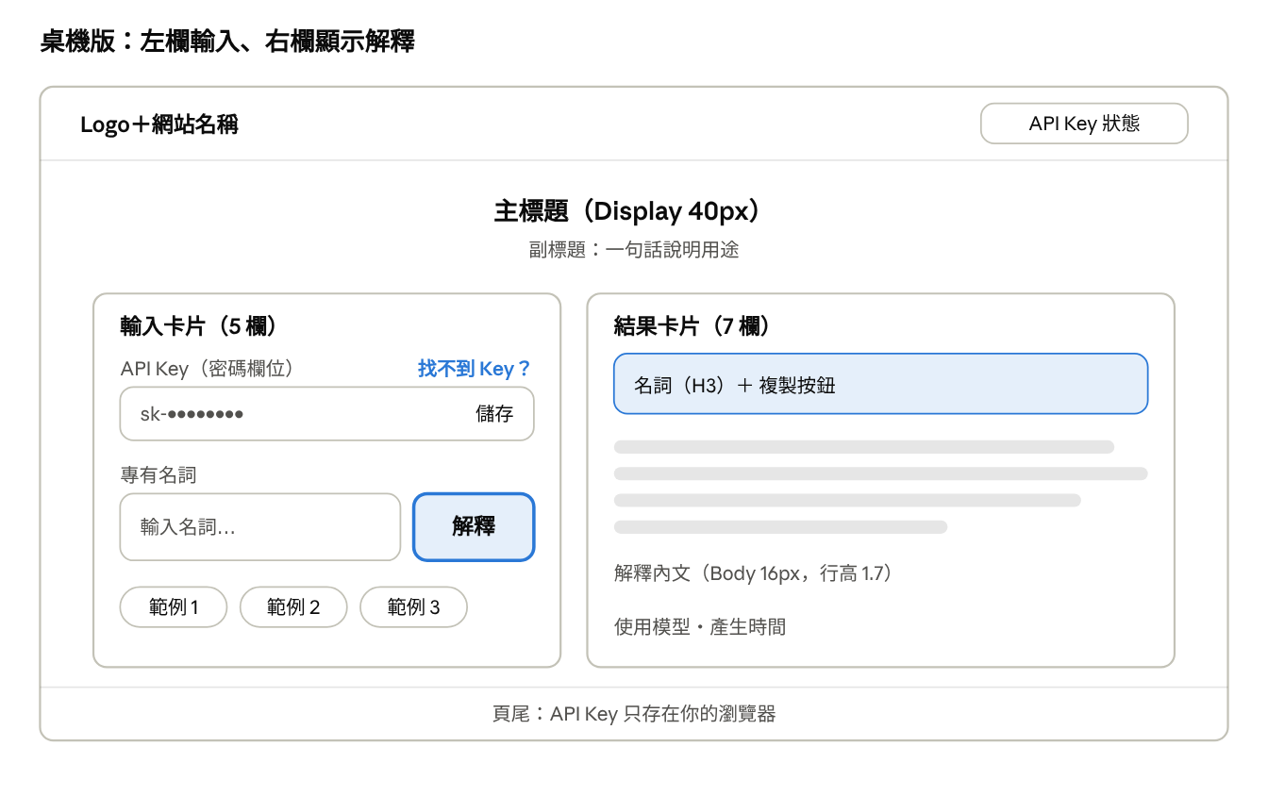
Desktop 線框 · 1440 × 900
按下「解釋」後，右側結果卡片由空狀態切換為載入、再到結果，輸入卡片位置不動。
斷點 | Layout Grid | 內容最大寬 | 左右留白 | 欄位配置
Desktop 1440 | 12 欄，gutter 24 | 1200px | 120px | 輸入 5 欄＋結果 7 欄
Tablet 768 | 8 欄，gutter 20 | 688px | 40px | 輸入、結果各佔 8 欄，上下堆疊
Mobile 390 | 4 欄，gutter 16 | 358px | 16px | 上下堆疊，按鈕改為整列寬
區塊由上而下
- Header：高 64px，左 Logo＋網站名，右 API Key 狀態（已設定／未設定，並標示目前服務）與亮／暗色切換按鈕。
- Hero：主標題＋副標題，上下留白 48px（手機 32px）。
- 主要區：輸入卡片＋結果卡片，兩卡片間距 24px。
- Footer：高 56px，Caption 字級，說明 Key 只存在瀏覽器、作者與課程名稱。

元件規格
共 11 個元件，全部用 Auto Layout 製作並建立 Variants，尺寸以 Desktop 為準，Mobile 差異寫在最後一欄。
元件 | 尺寸／Auto Layout | 樣式 | Variants（State） | Mobile 差異
Header | 高 64，左右 padding 120，水平 space-between | 透明底＋底部 1px border，捲動後加 blur 背景 | 無 | 左右 padding 16
AI 服務切換（Segmented） | 高 44，padding 4，兩個選項等寬、間距 4；位於輸入卡片最上方，標籤為「AI SERVICE」 | surface-raised 底、圓角 8、1px border；選中項為 surface 底＋1px 內框；選項旁小標籤「免費」（success 色）／「需儲值」（text-muted 色） | Default、Selected、Hover、Disabled（Loading 期間不可切換） | 寬度 100%
API Key 欄位 | 高 44，padding 12 / 16，內含「顯示／隱藏」眼睛圖示與「儲存」文字按鈕；標籤列右側放「找不到 Key？」 | 等寬字輸入，surface-raised 底，圓角 8，1px border | Default、Focus（accent 邊框＋光暈）、Saved（綠色勾＋「已儲存」）、Error；標籤與 placeholder 隨所選服務變化 | 寬度 100%
「找不到 Key？」連結按鈕 | 高 24，左側 14px 問號圖示＋文字，間距 4 | Caption 字級、accent 色，無底色無邊框 | Default、Hover（底線＋亮度提高）、Focus | 同 Desktop，點擊區擴大到 44 × 44
名詞輸入框 | 高 48，padding 12 / 16，flex 1 | Body 16px，surface-raised 底，placeholder 用 text-muted | Default、Focus（accent 邊框＋光暈）、Filled、Error | 寬度 100%
主按鈕「解釋」 | 高 48，padding 0 / 24，最小寬 96 | gradient-primary 底、白字、Label 字級 | Default、Hover（加光暈）、Pressed、Disabled（40% 透明）、Loading（細線轉圈＋「解釋中…」） | 寬度 100%，置於輸入框下方
範例名詞膠囊 | 高 32，padding 0 / 14，間距 8，可換行 | 圓角 999，1px border，Caption 字級 | Default、Hover（accent-soft 底＋accent 邊框） | 可左右滑動
結果卡片 | 最小高 280，padding 24，垂直間距 16 | surface 底、圓角 14、1px border＋內側亮線 | Empty、Loading、Success、Error | padding 16
載入骨架 | 4 條長條，高 12，間距 10 | surface-raised 色，由左至右的微光掃過動畫 | 單一（動畫於原型標註） | 同 Desktop
教學彈窗（Key Guide Modal） | 寬 640、最大高 80vh，padding 32，垂直間距 24；內含標題列、步驟進度、示意圖、說明、底部導覽 | surface 底、圓角 14、1px border；背後遮罩加 blur | Step 1 至 Step 6（每步一個 Variant） | 改為由下往上滑出的全螢幕面板，padding 20
提示訊息（Toast） | 高 44，padding 12 / 16，固定於畫面右下 | surface-raised 底、1px border、左側 3px 色條 | Success、Error | 改為畫面底部置中、寬度 100% − 32
結果卡片內部（Success）由上而下
- 標題列：名詞（H3）＋右側「複製」圖示按鈕，底色 primary-soft。
- 解釋內文：Body 16px，行高 1.7，最多約 150 字。
- 補充資訊：Caption 字級顯示「使用模型・產生時間」。

「找不到 Key？」教學彈窗
API Key 欄位旁的「找不到 Key？」會開啟一個 6 步驟的教學彈窗，每步一張示意圖加一段說明，帶使用者取得「目前所選服務」的 Key 並貼回本站。Gemini 與 OpenAI 各有一套 6 步驟內容，彈窗依切換狀態顯示對應的一套。
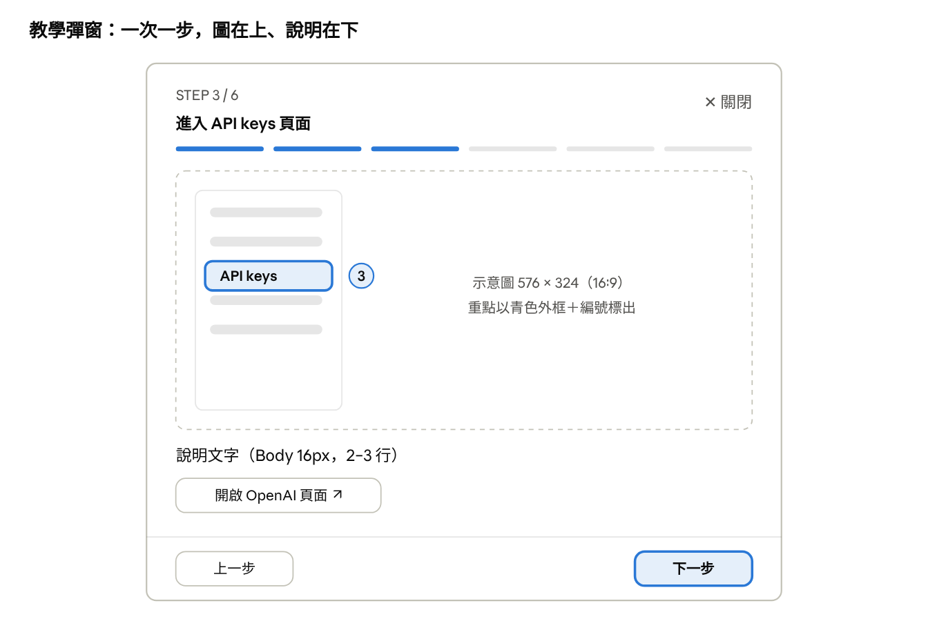
教學彈窗線框 · Step 3 範例
彈窗一次只顯示一步；進度條已完成的段落用強調色，最後一步的「下一步」改為「去貼上 Key」。
步驟內容：Gemini（預設，免費）
步驟 | 標題 | 示意圖畫什麼 | 說明文字
1 | 前往 Google AI Studio | 瀏覽器網址列顯示 aistudio.google.com，右上角 Sign in 按鈕被框出 | 前往 aistudio.google.com，用你的 Google 帳號（Gmail）登入即可，不需要信用卡。
2 | 同意使用條款 | 使用條款對話框，「I agree」勾選框與 Continue 按鈕被框出 | 第一次進入會跳出使用條款，勾選同意後按「Continue」就好；之前用過可以跳過這步。
3 | 進入 API Keys 頁面 | 左側選單下方「Get API key」被框出 | 點左下角或上方選單的「Get API key」，或直接點下方按鈕開啟頁面。
4 | 建立新金鑰 | 「Create API key」按鈕與選擇專案的對話框被框出 | 按「Create API key」。如果要你選專案，選預設的專案或按「Create project」建立一個即可。
5 | 複製金鑰 | 顯示 AQ.... 的對話框，Copy 按鈕被框出，旁邊黃色警示圖示 | 畫面會出現一串 Key，按旁邊的複製按鈕。新申請的 Key 通常以「AQ.」開頭（Google 新版授權金鑰），較早申請的以「AIza」開頭，兩種都可以用。請勿分享給他人或貼在公開地方。
6 | 貼回本站 | 本站 GEMINI API KEY 欄位的 Saved 狀態（綠色勾） | 貼到上方的 API Key 欄位並按「儲存」，就能開始查詢。免費額度有每分鐘與每日次數上限，查太快時稍等一下即可。

步驟內容：OpenAI（需儲值）
步驟 | 標題 | 示意圖畫什麼 | 說明文字
1 | 前往 OpenAI 開發者平台 | 瀏覽器網址列顯示 platform.openai.com，右上角登入／註冊按鈕被框出 | 前往 platform.openai.com 登入或註冊。注意：這和 ChatGPT 訂閱是分開的，ChatGPT Plus 不含 API 額度。
2 | 建立組織與專案 | 「建立組織」表單，名稱欄位與建立按鈕被框出 | 第一次使用會要求建立組織與專案，取個名字即可；已經建過可以跳過。
3 | 進入 API keys 頁面 | 左側選單中「API keys」被框出（即上圖） | 從選單進入 API keys，或直接點下方按鈕開啟頁面。
4 | 建立新金鑰 | 「Create new secret key」按鈕與命名對話框被框出 | 點「Create new secret key」，取個好認的名稱，例如「術語秒懂」。
5 | 馬上複製金鑰 | 顯示 sk-… 的對話框，Copy 按鈕被框出，旁邊黃色警示圖示 | 關掉視窗後就看不到完整的 Key，請立刻複製。請勿分享給他人或貼在公開地方。
6 | 貼回本站 | 本站 OPENAI API KEY 欄位的 Saved 狀態（綠色勾） | 貼到 API Key 欄位並按「儲存」。若查詢失敗顯示額度不足，需到 OpenAI 的 Billing 頁面儲值。
示意圖製作規則
- 尺寸 576 × 324（16:9），匯出 PNG @2x；放在 Figma 的 03 Components 頁，命名 Guide/Gemini/Step-1 至 Step-6、Guide/OpenAI/Step-1 至 Step-6（網頁版以內嵌 SVG 線框繪製）。
- 用簡化的線框示意圖（中性灰階、不放真實帳號資料），風格與本站一致；若改用真實截圖，要把 Email、Key 等個資打馬賽克。
- 重點元件以 2px accent 外框標出，旁邊放圓形步驟編號；其餘區域降低到 40% 不透明度。
- 官方平台介面可能改版，示意圖下方加一行 Caption：Gemini 寫「介面以 Google AI Studio 官網為準」，OpenAI 寫「介面以 OpenAI 官網為準」。
彈窗行為
- 開啟：點「找不到 Key？」；關閉：右上角 ✕、按 Esc、點遮罩。
- 外部連結按鈕在新分頁開啟。Gemini：Step 1–2 連到 aistudio.google.com，Step 3–6 連到 aistudio.google.com/apikey。OpenAI：Step 1–2 連到 platform.openai.com，Step 3–5 連到 platform.openai.com/api-keys，Step 6 連到 Billing 頁面。
- Step 6 按「去貼上 Key」會關閉彈窗，並把游標放進 API Key 欄位。
- 手機可左右滑動切換步驟。
步驟依據：OpenAI API Key 建立教學（Unified.to）、xray.tech 2026 教學；Gemini 步驟依據 Google AI Studio 官方 API Key 說明（aistudio.google.com/apikey）。

畫面與狀態流程
每個斷點做 5 個畫面（初始、輸入中、載入中、成功、錯誤），三個斷點共 15 個 Frame，並依下圖拉好原型連線。
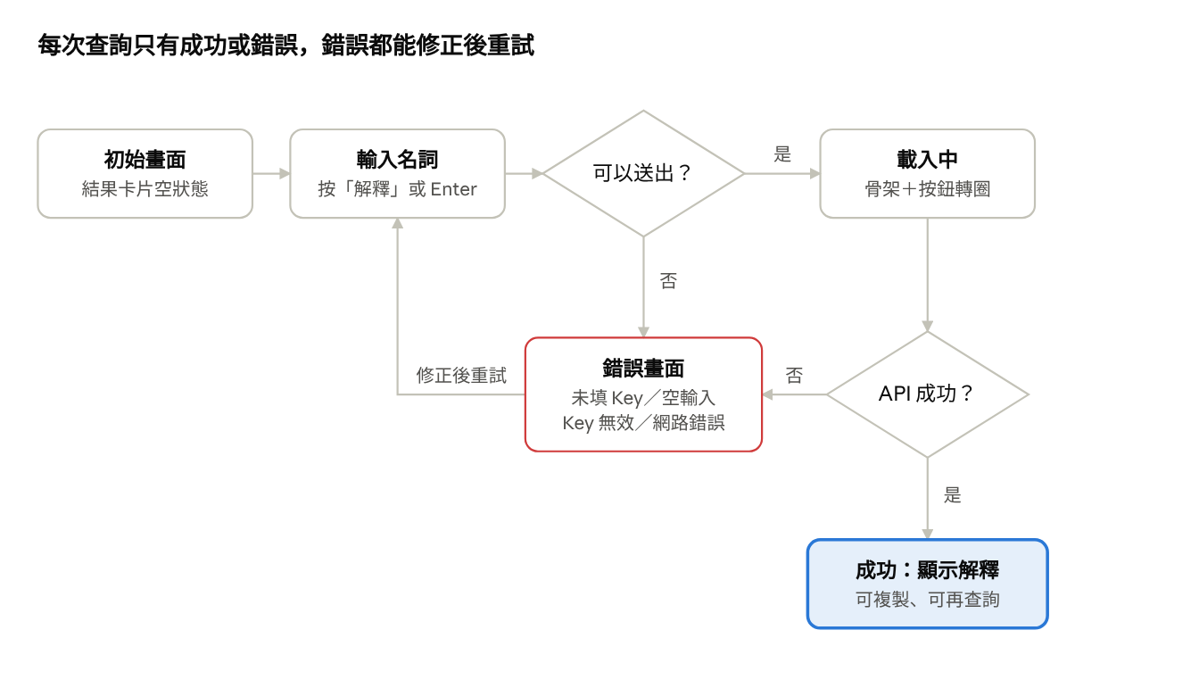
查詢狀態流程 · 5 個畫面、2 個判斷
「可以送出？」檢查是否已儲存 Key 且名詞不是空白；錯誤畫面保留使用者已輸入的名詞，修正後可直接重送。
Frame | 結果卡片狀態 | 主按鈕狀態 | 重點
Default | Empty | Disabled | 未設 Key 時 Header 顯示「未設定 API Key」
Filled | Empty | Default | 輸入框為 Filled
Loading | Loading（骨架） | Loading | 輸入框與按鈕不可操作
Success | Success | Default | 複製按鈕可用
Error | Error | Default | 錯誤文字依種類替換（共 10 種，見文案清單）

互動與動效
所有動效都控制在 300ms 內，只用來提示狀態改變，不做裝飾性動畫。
互動 | 觸發 | 行為 | 時間／Easing
送出查詢 | 點「解釋」或在輸入框按 Enter | 按鈕進入 Loading，結果卡片切到骨架畫面 | 立即
按鈕 hover | 滑鼠移入 | 主按鈕外圍出現 glow 光暈 | 200ms ease-out
輸入框 focus | 點擊或 Tab 進入 | 邊框變 accent，外加 3px glow 光暈 | 150ms ease-out
結果出現 | API 回傳成功 | 卡片內容淡入並上移 8px | 250ms ease-out
骨架微光 | Loading 期間 | 一道淡光由左至右掃過灰條 | 1.4s 無限循環
等待較久 | Loading 超過 8 秒 | 骨架下方淡入一行 Caption 提示仍在處理；60 秒未回應則切到錯誤畫面 | 250ms ease-out
點範例膠囊 | 點擊 | 名詞填入輸入框並自動送出 | 立即
複製解釋 | 點複製圖示 | 文字複製到剪貼簿，顯示 Toast「已複製」 | Toast 停留 2s
儲存 Key | 點「儲存」 | 欄位顯示 Saved 狀態，Header 狀態改為「Gemini／OpenAI API Key 已設定」；Key 格式不符時顯示錯誤（例如把 OpenAI 的 Key 貼到 Gemini） | 200ms
切換 AI 服務 | 點選項，或聚焦後按左右鍵 | Key 標籤、placeholder、教學彈窗內容換成該服務，並載入該服務已儲存的 Key；原有錯誤畫面回到 Empty | 150ms ease-out
開啟教學彈窗 | 點「找不到 Key？」 | 遮罩淡入＋背景 blur，彈窗由下方上移 16px 淡入，從 Step 1 開始 | 250ms ease-out
切換步驟 | 點「上一步／下一步」、鍵盤左右鍵、手機左右滑 | 示意圖與說明左右滑動切換，進度條同步更新 | 200ms ease-in-out
關閉教學彈窗 | 點 ✕、按 Esc、點遮罩，或 Step 6 按「去貼上 Key」 | 彈窗淡出；「去貼上 Key」會把游標放進 API Key 欄位 | 200ms ease-in
Disabled 規則：輸入框空白或尚未儲存 API Key 時，「解釋」按鈕為 Disabled；Loading 期間也不可重複送出，也不可切換 AI 服務。
Figma 原型設定：Smart Animate、250ms、Ease Out；Loading → Success 用 After delay 1500ms 模擬等待。

文案清單
以下為介面所有文字的定稿，Figma 與 HTML 請使用相同字句；網站名稱「術語秒懂」為暫定，可替換。
位置 | 文案
網站名稱 | 術語秒懂
主標題 | 看不懂的名詞，交給 AI 解釋
副標題 | 輸入任何專有名詞，幾秒內得到白話說明
AI 服務標籤 | AI SERVICE
AI 服務選項 | Gemini［免費］／ OpenAI［需儲值］
API Key 標籤 | GEMINI API KEY ／ OPENAI API KEY（依所選服務）
API Key placeholder | AQ. 或 AIza 開頭（Gemini）／ sk-...（OpenAI）
API Key 說明 | Key 只保存在這個瀏覽器分頁，關閉後自動清除，不會上傳到任何地方。
找不到 Key 連結 | 找不到 Key？
儲存按鈕 | 儲存
Header 狀態 | 未設定 API Key ／ Gemini API Key 已設定 ／ OpenAI API Key 已設定
名詞標籤 | TERM
名詞 placeholder | 例如：區塊鏈、機器學習、通膨
主按鈕 | 解釋 ／ 解釋中...
範例膠囊 | 試試看：機器學習、API、碳足跡
結果空狀態 | 輸入名詞並按下「解釋」，結果會顯示在這裡。
結果補充資訊 | 由 AI 產生，內容僅供參考
載入超過 8 秒提示 | 還在處理中，AI 回應有時需要 10–20 秒，請再稍等一下…
錯誤：未填 Key | 請先輸入並儲存 API Key。還沒有 Key？點「找不到 Key？」看教學。
錯誤：空輸入 | 請輸入想查詢的名詞。
錯誤：Key 無效 | API Key 無效，請確認後重新輸入。
錯誤：額度不足（OpenAI） | OpenAI 帳戶額度不足，需要先到 Billing 頁面儲值。想免費使用，可以改選上方的「Gemini」。
錯誤：額度不足（Gemini） | 今天的 Gemini 免費額度已用完，請明天再試，或改用其他 Google 帳號申請 Key。
錯誤：查詢太頻繁 | 查詢太頻繁，已超過每分鐘的免費次數上限，請等一分鐘再試。
錯誤：連線失敗 | 無法連線到 AI 服務。請檢查網路；學校或公司網路有時會封鎖，可改用手機熱點試試。
錯誤：回應逾時（60 秒） | AI 超過 60 秒沒有回應，通常是網路連不到 AI 服務（學校或公司網路可能會擋）。請改用手機熱點再試一次。
錯誤：地區不支援 | 這個 AI 服務在你目前的地區或帳戶無法使用，請改選另一個服務。
錯誤：其他 | 暫時無法取得解釋，請稍後再試。
錯誤：Key 貼錯服務 | 這是 OpenAI 的 Key，請在上方改選「OpenAI」。／ 這是 Gemini 的 Key，請在上方改選「Gemini」。
錯誤：Key 格式不符 | API Key 無效，請確認後重新輸入。（Gemini 的 Key 以「AQ.」或「AIza」開頭；OpenAI 的 Key 以「sk-」開頭）
教學彈窗標題列 | STEP 1 / 6（依步驟變化）＋步驟標題（見教學彈窗章節）
教學外部連結 | Gemini：開啟 Google AI Studio ↗ ／ 開啟 API Keys 頁面 ↗；OpenAI：開啟 OpenAI 頁面 ↗ ／ 開啟 Billing 頁面 ↗
教學導覽按鈕 | 上一步 ／ 下一步 ／ 去貼上 Key
教學示意圖註記 | 介面以 Google AI Studio 官網為準 ／ 介面以 OpenAI 官網為準
Toast | 已複製到剪貼簿 ／ API Key 已儲存 ／ 已清除 API Key
頁尾 | © 2026 術語秒懂・課程作業｜API Key 不會離開你的瀏覽器

無障礙、RWD 與交付清單
交件前逐項打勾；全部完成代表 Figma 檔可以直接照著寫 HTML/CSS。
無障礙
- ☐ 文字與背景對比度至少 4.5:1（Figma 外掛 Stark 或 Contrast 檢查）
- ☐ 每個輸入框都有可見標籤，不只依賴 placeholder
- ☐ Focus 狀態清楚可見，可只用鍵盤（Tab、Enter）完成查詢
- ☐ 錯誤訊息用文字說明，不只用紅色表示
- ☐ 結果區標註 aria-live="polite"，讓螢幕閱讀器朗讀新結果
- ☐ 可點擊區域至少 44 × 44px
RWD
- ☐ Desktop、Tablet、Mobile 三個斷點都有 Default、Loading、Success、Error 畫面
- ☐ 長名詞（20 字以上）與長解釋不會撐破版面
- ☐ 手機上按鈕為整列寬度，鍵盤彈出時輸入框仍可見
交付給前端
- ☐ Color Styles、Text Styles 名稱與 CSS 變數一致
- ☐ 所有圖層與元件已命名，無預設名稱
- ☐ 圖示匯出為 SVG（眼睛、複製、勾、警告）
- ☐ 在 Dev Mode 標註間距與尺寸，或於 Screens 頁加上紅線標註
- ☐ 原型連線完成：Default → Loading → Success，以及兩條錯誤路徑
- ☐ 分享連結權限設為「Anyone with the link can view」，附在作業說明中

修訂紀錄
- v1.0（2026/10/7）：初版，AI 服務為 OpenAI。
- v1.1（2026/10/7）：新增 Google Gemini（免費額度）並設為預設，可在頁面切換 Gemini／OpenAI；新增「AI 服務切換」元件、Gemini 版 6 步驟教學、亮／暗色切換按鈕；錯誤訊息細分為 9 種並同步更新文案清單。
- v1.2（2026/10/7）：Google AI Studio 改發「AQ.」開頭的新版授權金鑰，Gemini Key 格式檢查改為同時接受 AQ. 與 AIza；同步更新 placeholder、教學步驟 5 與錯誤文案。
- v1.2 補充：Gemini 改為優先使用回應最快的 Flash-Lite 模型並降低思考程度；逾時延長為 60 秒；載入超過 8 秒顯示等待提示。

